**МОТИВАЦИЯ УЧЕБНОЙ ДЕЯТЕЛЬНОСТИ**

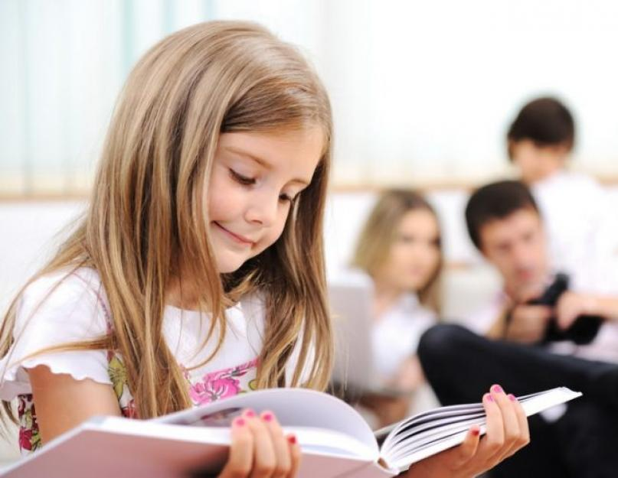

Движущей мотивацией к обучению является интерес к ней, понимание, зачем она нужна и удовлетворение от промежуточных результатов. Ребенок должен осознать ценность обучения.

**Приемы для поиска интересов, связанных с учебной деятельностью**

(для детей и их родителей)

1. Самый простой вариант: ребенок уже имеет некое увлечение, которое, возможно, станет его призванием. В этом случае стоит:

• Подкидывать ребенку информацию об интересующих его вещах. Например, различные видео, статьи, книги, группы в социальных сетях, информацию о ВУЗах, о профессиях.

• Рассказывать о собственном опыте обучения и об опыте других выдающихся людей.

• Объяснить, что практически все подростки оказываются в ситуациях «выбора» и «поиска себя», необходимо объяснить, что на данном этапе главное не сдастся.

• В городе проходит масса молодежных межвузовских мероприятий, о которых полезно знать.

• Также можно посещать «Дни открытых дверей» в стенах различных учебных заведений для выпускных классов.

Данное информирование должно проходить в течение некоторого времени. Не стоит ждать быстрого результата.

В любом случае, помимо того, что ребенок узнает много нового, он также почувствует вашу заинтересованность и поддержку, увидит то, как живут другие девушки и юноши, которыепланируют поступать или уже поступили в ВУЗы.

2. Второй вариант: с призванием и даже направлением ребенок пока не определился, но у него есть разные увлечения. Например, слушание западной музыки связать с изучением иностранногоязыка. Главная задача: «привязать» интересы ребенка к тому или иному школьному предмету,сделать этот предмет полезным инструментом, помогающим подростку.

«А как же остальные предметы?». Дело в том, что если ребенок начинает чем-то увлеченно заниматься, английским, к примеру, то и ситуация с учебой в целом нормализуется. Во-первых,подросток получает опыт глубокого изучения определенного предмета, упорной и целенаправленнойработы, который потом сможет перенести и в другие области.

3. Самая сложная ситуация. Никаких увлечений, связанных с учебой, у ребенка нет. В этом случае может помочь трудотерапия. Идея простая: позволить ребенку не на словах, а на делепочувствовать прелесть низкоквалифицированного труда. А дальше — пусть думает.

**Как родителям повышать учебную мотивацию школьников**

1. Обсудите с ребенком важность школы и образования.

2. Спрашивайте вашего ребенка, как прошел его день в школе.

3. Поощряйте позитивные действия. Не надо концентрировать ваше внимание только на его негативных действиях или плохом поведении.

4. Поддержите вашего ребенка.

5. Поговорите с его учителем о различных альтернативах или источниках, которые могут помочь вашему ребенку, если уже есть проблемы в учебе.

6. Чётко ставьте цели перед ребенком: чего хотим добиться, какими знаниями обладать.

7. По возможности, определяйте прикладную направленность обучения (Зачем мне нужно это знать, как я это применю в жизни?).

8. Разработайте приемы поощрения. Хвалите за дело – стимулируйте мотивацию.

9. Позитивно, регулярно поддерживайте подростка. Доброе слово и дельный совет лучше порицания.

Педагог – психолог: Воднева Л.Ф.